**Тема урока: «Тип Моллюски».**

**Цель: с**пособствовать формированию представлений омногообразии животных форм; создать условия для формирования умения составлять общую характеристику Тип Моллюски.

**Задачи:**

**- образовательные:** познакомить с общей характеристикой Тип Моллюски, особенностями их строения в связи со средой обитания.

**- развивающие:** продолжить формирование умений анализировать, устанавливать причинно- следственные связи, выделять главное, делать выводы.

**-воспитательные:** продолжить формирования бережного отношения к живой природе, воспитывать у учащихся познавательный интерес к предмету.

**Планируемые результаты:**

**Предметные:**

- должны знать особенности строения изученных животных, их многообразие, среды обитания, образ жизни и биологическое значение; уметь объяснять взаимосвязь строения и функции органов и их систем, образа жизни и среды обитания животных; биологические понятия «раковина», «мантия», «мантийная полость», «лёгкое», «жабры», «сердце», «тёрка», «пищеварительная железа», «слюнные железы», «глаза», «почки», «дифференциация тела»

**Метапредметные:**

**Регулятивные УУД:** самостоятельно обнаруживать и формулировать проблему в учебной деятельности.

**Познавательные УУД:** знания общей характеристики Типа Моллюски, о местообитании и строении и образе жизни представителей

**Коммуникативные УУД:** уметь выдвинуть контраргументы, перефразировать свою мысль, критично относиться к своему мнению.

**Ход урока.**

**1.Орг. момент.**

**2.Мотивация к учебной деятельности.**

Сегодня мы с вами начнем знакомство с очень необыкновенной группой живых организмов, а вот как их зовут, догадайтесь сами, послушав интересные факты о них.

1. Раковина или панцирь, в котором прячутся они, состоит ​​из карбоната кальция. Животные извлекают этот материал из воды, ремонтируя и увеличивая свой «дом» в течение всей жизни. Несмотря на хрупкую внешность, оболочки очень трудно сломать. Некоторые ракушки не ломаются, даже если проехаться по ним грузовиком!

2. Возраст можно определить по количеству колец на створке раковины. Каждое кольцо отличается от предыдущего за счет особенностей пищи потребляемой в этот период, состояния экологии, температуры и количества кислорода в воде.

3. Эти мягкотелые создания живут практически везде. Их нашли и в Марианской впадине на глубине 11 033 м ниже поверхности моря и в Гималаях на высоте 4500 м.

4. Самая старая известная форма денег – это ракушки. Многие культуры на протяжении всей истории использовали их для бартера и торговли.

5.В древности из этих животных делали такие предметы роскоши, как пурпур и морской шелк – тонкую ткань, полученную из длинных шелковистых нитей (биссус), выделяемых несколькими разновидностями для прикрепления к морскому дну.

6. Двустворчатый моллюск с говорящим названием Гигантская тридакна может достигать 1,37 м в длину и весить 200 кг. Интересно, что он может выбрать себе дом лишь раз, ведь как только он прикрепляется к месту на рифе, он сидит там до конца своей жизни. Раньше считалось, что Tridacna способна схватить человека, но на самом деле это не так: ее створки закрываются очень медленно. Сейчас это потрясающее существо находится под угрозой исчезновения, потому что их вылавливают ради ценного мяса.

- Про каких животных говорится?

Учащиеся: Моллюски

Моллюски – от латинского слова «molluskus», что в переводе означает – мягкий. И Действительно тело этих животных очень мягкое. Есть даже целая наука, которая занимается изучением этих животных – малакология.

Определите, что же мы должны узнать на уроке? (узнать строение и многообразие моллюсков). А также познакомиться со значением моллюсков в природе и жизни человека.

**3.Изучение нового материала.** \Беседа с классом.

Моллюски, или мягкотелые  это тип беспозвоночных животных, характерной особенностью которых является наличие кожной складки – мантии, ведущих свое начало от древних неспециализированных многощетинковых червей.

Количество видов достигает 130 тысяч, выделяют семь классов, мы познакомимся только с тремя из них: Брюхоногие, Двустворчатые, Головоногие.

Встречали ли вы когда-нибудь представителей данного типа животных? Если да, то каких?

Учащиеся: улитки, слизни, осьминоги.

Как вы думаете, в какой среде обитает большинство моллюсков?

Учащиеся: в водной.

Действительно. Обитают они преимущественно в морях (мидии, устрицы, кальмары, осьминоги), пресных водоемах (беззубки, прудовики, живородки), реже — во влажной наземной среде (виноградная улитка, слизни)

**Демонстрация: модели моллюска**

Посмотрите внимательно на моллюсков. Как вы думаете, быстро ли они движутся?

Учащиеся: нет

Да, большинство из них — малоподвижные животные, некоторые ведут прикрепленный образ жизни (мидии, устрицы), и только головоногие моллюски способны быстро передвигаться реактивным способом.

Давайте рассмотрим особенности данного типа животных.

Рассмотрим систематическое положение данного типа.

Какое царство организмов мы изучаем сейчас?

Царство Животные

Да, действительно.

Как вы думаете к многоклеточным или одноклеточным животным можно отнести тип моллюски?

Многоклеточным

**Надцарство Эукариоты**

**Царство Животные**

**Подцарство Многоклеточные животные**

**Тип Моллюски выделяют три основных класса:**

**1 класс**-БРЮХОНОГИЕ 90 тыс. видов. Раковина цельная, ассиметричная, конусовидная. Большую часть брюшной части тела занимает нога – отсюда название класса.

**2 класс-Двустворчатые**30 тыс. видов. Раковина состоит из 2-х створок. У них нет головы, глаз, языка с теркой.

**3 класс**-ГОЛОВОНОГИЕ  600 видов. Раковины нет. Нога преобразована в щупальца

(кальмары, осьминоги, каракатицы).

**4. Самостоятельная работа с учебником. Заполнение сравнительной таблицы.**

|  |  |  |  |
| --- | --- | --- | --- |
| **Органы, системы** | **Класс Брюхоногие** | **Класс Двустворчатые** | **Класс Головоногие** |
| **Тело** |  |  |  |
| **Раковина** |  |  |  |
| **Органы движения** |  |  |  |
| **Пищеварительная система** |  |  |  |
| **Дыхательная система** |  |  |  |
| **Кровеносная система** |  |  |  |
| **Выделительная система** |  |  |  |
| **Нервная система** |  |  |  |
| **Органы чувств** |  |  |  |
| **Органы размножения** |  |  |  |

**5. Закрепление материала. Работа в парах. Взаимопроверка.**

1. Выполните задание.
2. Распределите моллюсков по их классам.
3. Обозначьте части тела моллюсков

Карточка 1 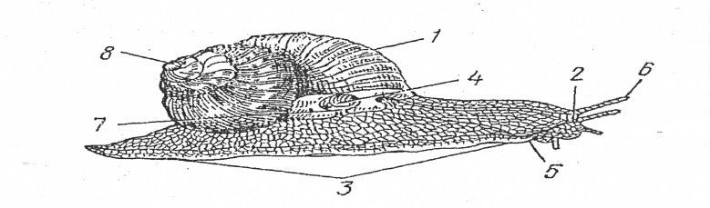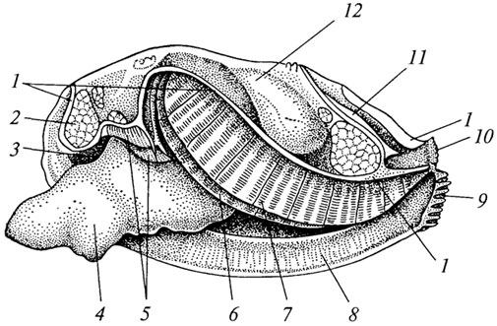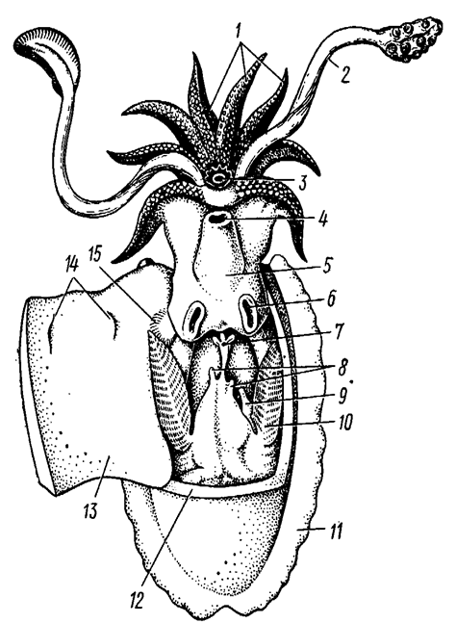

Карточка 2 Карточка 3

**6.Фронтальный устный опрос.**

1.В какой  среде обитают моллюски?

Моря, пресные водоёмы, суша.

2. Какая симметрия тела большинства моллюсков?

Двусторонняя.

3.Чем защищено тело большинства моллюсков?

Раковиной.

4. Как называется кожная складка у моллюсков?

Мантией.

5.  Какая полость находится между телом и мантией?

Мантийная полость.

6. Из каких частей состоит тело большинства моллюсков?

Головы, туловища, мантии, ноги, раковины.

7. Какой тип кровеносной системы у моллюсков?

Незамкнутая.

8. Какие органы дыхания у моллюсков?

Лёгкое или жабры.

9.Какие органы появляются в пищеварительной системе моллюсков? Радула (тёрка), печень, слюнные железы.

10. Какие органы выделения у моллюсков?

Почки.

11. Какими элементами представлена нервная система у моллюсков?

Нервные узлы, нервные стволы, нервы

**7. Итоги урока. Рефлексия.**

• Что нового сегодня узнали на уроке.

• Как оцениваете свою работу на уроке

**8. Домашнее задание.** Выставление оценок. Домашнее задание. Прочитать параграф, подготовить сообщение по теме: «Эти интересные моллюски».